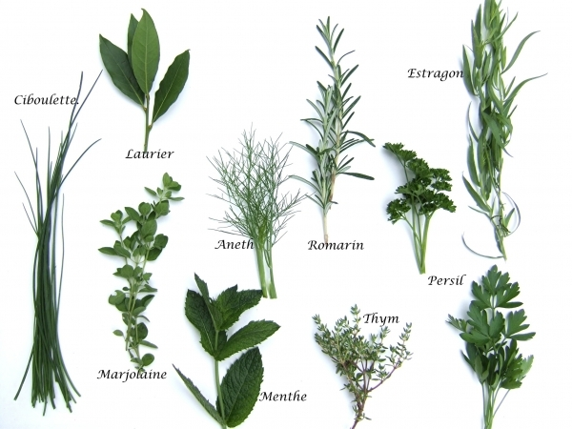
MEMO Quelques aromatiques méditerranéennes

Source : http://www.bulledemanou.com/tag/plante%20aromatique/

